МИНИСТЕРСТВО НАУКИ И ВЫСШЕГО ОБРАЗОВАНИЯ
РОССИЙСКОЙ ФЕДЕРАЦИИ
ФГАОУ ВО «СЕВЕРО-КАВКАЗСКИЙ ФЕДЕРАЛЬНЫЙ УНИВЕРСИТЕТ»
ИНСТИТУТ ЦИФРОВОГО РАЗВИТИЯ
МЕЖИНСТИТУТСКАЯ БАЗОВАЯ КАФЕДРА

КУРСОВОЙ ПРОЕКТ
по дисциплине
«Информационные технологии и программирование»
на тему:
«Разработка веб-интерфейса для строительной компании»

Выполнил:
Степанян Даниел Эрнестович
студент 1 курса
группы ПИЖ-б-о-25-(2)
направления подготовки 09.03.04 «Программная инженерия»
направленность (профиль) «Инженерия сложных программных систем»
очной формы обучения
________________________
(подпись)
Руководитель работы:
З.М. Альбекова, доцент межинститутской базовой кафедры

Работа допущена к защите _______________________ ______________
(подпись руководителя) (дата)
Работа выполнена и
защищена с оценкой ____________________ Дата защиты

Члены комиссии:
зав. межинститутской
базовой кафедрой Е. Н. Новикова
(подпись)
директор ДЦРСиЭ И.В. Азаров
(подпись)
доцент МИБК З.М. Альбекова
(подпись)

Ставрополь, 2026
Министерство науки и высшего образования и Российской Федерации
Федеральное государственное автономное образовательное учреждение
высшего образования
«СЕВЕРО-КАВКАЗСКИЙ ФЕДЕРАЛЬНЫЙ УНИВЕРСИТЕТ»
Институт перспективной инженерии
Кафедра межинститутская базовая
Направление подготовки 09.03.04 «Программная инженерия»
Направленность (профиль) «Инженерия сложных программных систем»

ЗАДАНИЕ
на курсовой проект
студента Степаняна Даниела Эрнестовича

по дисциплине «Информационные технологии и программирование»

1. Тема проекта: «Разработка веб-интерфейса для строительной компании»

2. Цель: повышение уровня профессиональной подготовки путем углубления и закрепления теоретических знаний и практических навыков, приобретенных в результате изучения дисциплины «Информационные технологии и программирование»; подготовка к самостоятельной разработке программного обеспечения с использованием современных информационных технологий.

3. Задачи:
3.1 Анализ прикладной задачи и методов ее решения. Обоснование выбора средств, технологий и алгоритмов решения прикладной задачи.
3.2 Разработка алгоритмов решения задачи.
3.3 Реализация программного кода
3.4 Отладка и тестирование программного кода

4. Перечень подлежащих разработке вопросов:
а) теоретической части: изучение и анализ литературы, постановка условия задачи, выбор и описание необходимых для её решения технологий, среды программирования, языков.
б) проектная часть: проектирование UML-диаграмм, планирование эффективных методов решения задачи и качественная организация структуры кода.
в) реализация: описание структуры проекта, описание файлов проекта, разработка программного кода, тестирование веб-интерфейса, релиз получившегося интерфейса в системе GitHub).

5. Исходные данные:

а) по литературным источникам: ГОСТы, международные стандарты, программные средства, используемые при разработке программного обеспечения
б) исходные данные, подготовленные для тестирования объекта профессиональной деятельности (информационной системы/приложения/программного продукта)
6. Список рекомендуемой литературы монографии, диссертации, научные статьи, учебно-методические материалы, ссылки на официальные сайты, содержащие информацию необходимую для решения поставленных в работе задач.
1.Кузьмин, А. Г. Разработка фронтенд-приложений / А. Г. Кузьмин. – Санкт-Петербург : Питер, 2025. – 496 с. – (Библиотека программиста). – ISBN 978-5-4461-4272-9 -7-9-10.
2.Кухтин, С. А. Frontend-разработка сайтов и приложений на HTML, CSS, JavaScript и React / С. А. Кухтин. – Санкт-Петербург : Наука и Техника, 2026. – 512 с. – ISBN 978-5-907592-84-1 -3.
3.Орбайсета, А. С. Создание фронтенд-фреймворка с нуля / А. С. Орбайсета. – Санкт-Петербург : Питер, 2025. – 384 с. – (Библиотека программиста). – ISBN 978-5-4461-4201-9
4. Курс «Фронтенд-разработчик» от Яндекс Практикум https://practicum.yandex.ru/frontend-developer/
5. Проектирование и разработка WEB-приложений. Введение в frontend и backend разработку на JavaScript и node.js : учебное пособие для вузов. — 4-е изд., стер. — Санкт-Петербург : Лань, 2025. — 120 с. — ISBN 978-5-507-51011-5
6. Чернышев, С. А. Основы Flutter / С. А. Чернышев, Ю. М. Петров, С. П. Ильин, П. А. Гершевич. — Санкт-Петербург : Питер, 2026. — 688 с. — (Библиотека программиста). — ISBN 978-5-4461-4469-3

7. Контрольные сроки представления отдельных разделов курсовой работы:
25 % - предоставление первого раздела «24» марта 2026 г.
50 % - предоставление второго раздела «8» апреля 2026 г.
75 % - предоставление третьего раздела «22» апреля 2026 г.
100 % - предоставление работы на отзыв «13» мая 2026 г.

8. Срок защиты студентом курсовой работы «23» мая 2026 г.

Дата выдачи задания «02» февраля 2026 г.

Руководитель курсовой работы

К.п.н., доцент З.М. Альбекова
(ученая степень, звание) (личная подпись) (инициалы, фамилия)

Задание принял к исполнению студент очной формы обучения 1 курса
группы ПИЖ-б-о-25-2(2) Д.Э. Степанян
(личная подпись) (инициалы, фамилия)

Содержание
Введение 5
1. Теоретическая часть 7
1.1. Техническое задание 7
1.2. Анализ современных подходов к созданию веб-интерфейсов 11
1.3. Выбор технологий разработки веб-интерфейсов 14
Выводы 15
2. Проектная часть 16
2.1. Моделирование функциональности. Построение диаграмм вариантов использования 16
2.2. Проектирование структуры навигации: карта сайта 19
2.3. Проектирование пользовательских сценариев: диаграммы деятельности 20
2.4. Проектирование интерфейса 24
2.5. Проектирование программной логики: диаграмма классов и структуры данных 27
2.6. Описание работы с локальным хранилищем (localStorage) 30
Выводы 31
3. Практическая часть 32
3.1. Подготовка инструментов разработчика 32
3.2. Структура проекта 32
3.3. Написание кода 33
3.4. Тестирование сайта 39
3.5. Инструкция по работе с веб-интерфейсом 40
3.6. Ссылка на готовый проект 43
Выводы 43
Заключение 44
Список использованной литературы 46

Введение

Актуальность выполняемой работы заключается в том, что на сегодняшний день информационные технологии играют крайне значимую роль в жизни каждого человека. Они позволяют систематизировать огромное количество данных и облегчают рутинные процессы. Использование информационных технологий существенно повышает эффективность выполнения различных задач. Неотъемлемой частью современного мира является Интернет, охватывающий всю планету. Именно благодаря ему возможно мгновенно обмениваться делиться нужной информацией и получать её, незамедлительно узнавать о любых новостях в мире, держать связь с родными и близкими в нужный момент. Сейчас Интернет активно используется различными компаниями для продвижения продукции и предоставления подробных сведений о ней [4, 5].
Объект работы: разработка узконаправленного веб-интерфейса в сети Интернет.
Предмет курсового проекта: веб-интерфейс для строительной компании.
Цель курсового проекта: разработать веб-интерфейс для строительной компании на основе выбранных стратегий.
Задачи курсового проекта:
- ознакомиться с принципами разработки личного проекта;
- определить способы и методы выполнения поставленной задачи (IDE, организация файловой иерархии, используемые языки программирования и разметки);
- создать веб-интерфейс для строительной компании в соответствии с выбранными далее способами и методами;
- составить отчёт о проделанной работе.
Методы реализации: HTML, CSS, JavaScript.

1. Теоретическая часть

1.1. Техническое задание
- Основание для разработки.
Основанием для разработки программного продукта - сайта (далее по тексту – сайт) является поставленная задача в курсовом проекте.
- Назначение разработки.
Сайт предназначен для удобства ознакомления с деятельностью строительной компании и привлечения клиентов посредством создания программного продукта и исполнения смежных процессов, оговоренных далее в техническом задании:
- предоставление информации о портфолио, услугах, лицензиях и контактах компании;
- формирование положительного образа компании через демонстрацию выполненных проектов и полученных наград;
- обеспечение удобного канала связи для потенциальных заказчиков и партнёров.
- Предмет разработки.
Предметом разработки является многостраничное веб-приложение (Multi-Page Application), реализующее функционал сайта строительной организации.
- Процесс разработки.
Разработка сайта включает в себя следующую последовательность действий:
- проектирование логической структуры разделов и навигации;
- подготовка графического и текстового контента для наполнения разделов;
- семантическая вёрстка компонентов интерфейса на языке HTML;
- описание стилей и анимации взаимодействия с помощью каскадных таблиц CSS;
- реализация клиентской логики (организация локального хранилища, валидация форм) на языке JavaScript;
- оптимизация производительности, тестирование и устранение ошибок интерфейса;
- адаптация веб-интерфейса для устройств с различной шириной экрана;
- составление сопроводительной документации по проделанной работе.
- Требования к размещению контента на сайте.
Сайт реализуется по классической многостраничной архитектуре (MPA). Каждый раздел представляет собой самостоятельный HTML-документ, перемещение по сайту осуществляется посредством стандартных гиперссылок.
Обязательные элементы пользовательского интерфейса (единые для всех страниц) приведены в трёх пунктах ниже.
- Шапка сайта состоит из трёх основных частей:
- иконка дома – располагается в левой части. При нажатии на неё происходит переход на главную страницу (main.html);
- главное навигационное меню – горизонтальный список разделов в центральной части, обеспечивающий быстрое перемещение по сайту. При наведении курсора на пункты, содержащие разделы, должно появляться выпадающее подменю. На мобильных устройствах навигационное меню будет выпадающим;
- контактная панель – располагается в правой части. Содержит номер телефона компании и иконки-ссылки на официальные страницы в социальных сетях.
На устройствах с шириной экрана 768px и меньше главное навигационное меню должно быть скрыто; вместо него в шапке должна находиться кнопка-«бургер», позволяющая при нажатии раскрыть данное меню.
- Основная область контента представляет собой уникальную для каждой страницы смысловую часть, занимающую пространство между шапкой и подвалом.
- Подвал сайта содержит дублирующую навигацию и краткие контактные данные.
Форма обратной связи: на странице «Контакты» расположена форма для отправки заявки. Она должна содержать обязательные поля: имя, телефон и адрес электронной почты. Сценарий работы формы следующий:
- пользователь заполняет поля;
- нажатие на кнопку «Отправить» запускает процедуру клиентской валидации данных на языке JavaScript.
- при наличии ошибок валидации пользователь видит соответствующие уведомления, а форма не отправляется;
- при успешном прохождении валидации форма имитирует успешную отправку и выводит соответствующее сообщение. Сохранение данных на сервере в рамках курсового проекта не предусмотрено.
Локальная авторизация: на странице «Новости» через кнопку «Войти» можно попасть в окно авторизации с возможностью введения логина и пароля. При верном заполнении данных открывается доступ к редактированию новостей: их добавлению и удалению. Добавленная новость попадает в локальное хранилище localStorage. Сама авторизация после выхода из сессии сбрасывается.
- Требования к техническим характеристикам сайта.
- Технологический стек: разработка ведётся исключительно с использованием HTML5, CSS3 и нативного JavaScript, без использования фреймворков и сторонних библиотек.
- Архитектура: сайт реализуется как Multi-Page Application (MPA). Каждая страница сайта представляет собой отдельный HTML-файл.
- Организованность кода: не допускается смешивание разметки, стилей и логики в одном файле. Проект должен содержать чётко разделённые файлы и директории: так, HTML-файлы страниц будут расположены в корне проекта, CSS-файлы – в директории css/, JS-файлы – в директории js/, изображения и иконки – в директории img/, вариативные шрифты в папке fonts/.
- Обобщение кода: стили и скрипты, отвечающие за общее для всех страниц оформление и поведение (шапка, подвал, меню), должны быть вынесены в отдельные файлы и подключаться ко всем HTML-документам.
- Корректность подключения: все элементы (таблицы стилей, скрипты, шрифты, изображения) должны иметь рабочие относительные или абсолютные пути и загружаться без ошибок.
- Список страниц и разделов сайта.
Ниже представлен наглядный список страниц и разделов сайта, которые необходимо реализовать в рамках проекта, и информация, которой необходимо их наполнить.
- Главная (main.html).
- Презентационный блок со ссылкой на контакты.
- Сетка фотографий объектов компании.
- Блоки-ссылки на ключевые разделы («Наши услуги», «Портфолио»).
- О компании (about.html).
- Краткое описание и миссия компании.
- Структурированный список достижений, побед в конкурсах.
- Ссылки для ознакомления с разрешительными документами на ведение строительной деятельности.
- Услуги (services.html) – описание направлений деятельности компании.
- Генеральный подряд.
- Проектирование зданий и сооружений.
- Реставрация построек.
- Проекты (portfolio.html): каталог реализованных проектов. Каждый проект представлен карточкой с фотографией и кратким описанием.
- Новости (news.html).
- Лента последних событий и анонсов компании, отсортированных по дате.
- Возможность локальной авторизации для управления новостной лентой.
- Контакты (contacts.html).
- Контактная информация.
- Интерактивная форма для связи с компанией с валидацией полей на JavaScript.
- График выполнения работ: с 02.02.2026 по 23.05.2026.
Приведённые в техническом задании требования к исполнению проекта являются обязательными для исполнения.

1.2. Анализ современных подходов к созданию веб-интерфейсов
При создании современных веб-интерфейсов разработчики придерживаются определённых правил, позволяющих улучшить пользовательский опыт.
- Интерактивность. Сайт должен воспроизводить красивые анимации при взаимодействии с различными элементами сайта (наведение курсором, фокусирование, нажатие).
Интерактивность сайту можно придать с помощью различных псевдоклассов CSS, таких как :link, :visited, :hover, :active, а также свойства transform, позволяющего использовать функции (scale, translate, т.д.) [11].
- Адаптивность. Сайт должен уметь динамически подстраиваться под различные разрешения экрана (телефон, компьютер, планшет), обеспечивая удобство чтения и навигации без необходимости горизонтального скроллинга или масштабирования.
Чаще всего адаптивность настраивается с помощью директивы @media, изменяющей свойства селекторов в CSS для различных элементов сайта при различном разрешении экрана [12].
- Доступность. Сайт должен предоставлять удобство использования людям с ограниченными возможностями.
Чтобы веб-страница имела наибольшую доступность, при разработке задаётся правильная семантика в разметке, применяются технологии ARIA (Accessible Rich Internet Applications), настраиваются возможности навигации с клавиатуры (например, псевдокласс :focus), учитываются пользовательские предпочтения (например, prefers-reduced-motion:reduce) [8, 13] .
- Производительность. Сайт должен обеспечивать максимальную быстроту взаимодействия с пользователем и давать возможность пользоваться им с помощью слабых устройств. Для этого все составляющие интерфейса оптимизируются, например, применяются изображения с новыми форматами (например, WebP), предоставляющие то же качество, что и классические (JPEG, PNG), но при меньшем размере; используется технология ленивой загрузки (lazy-loading), при которой изображения и видео на сайте загружаются не при открытии страницы, а только когда пользователь доскроллил до них [9, 16].
- Декорирование. Сайт должен предоставлять пользователю уникальный визуальный образ и быть привлекательным не только при взаимодействии, но и при статическом просмотре, при этом используемые для подобного украшения методы никак не влияют на производительность сайта.
Широкий спектр нативных возможностей для декорирования, позволяющих отказаться от требовательной растровой графики, предоставляет CSS (вариативные шрифты, настраиваемые тени и не только) [7].
- Компоновка. Сайт должен обладать гибкой сеткой, позволяющей элементам интерфейса самостоятельно распределять пространство, выравниваться и менять порядок отображения без жёсткой привязки к конкретным пиксельным значениям. Это ускоряет разработку и делает внешний вид интерфейса более стабильным при изменении контента.
За современную компоновку отвечают модули CSS Flexible Box Layout (Flexbox) и CSS Grid Layout . Flexbox подходит для одномерного расположения элементов в строке или столбце; Grid удобен для компоновки больших разделов страницы, так как позволяет описывать сложные макеты через сетку строк и столбцов. Их совместное использование позволяет достичь баланса между дизайнерским замыслом и технической стабильностью вёрстки [1, 2].
- Сохранение состояния. Сайт должен сохранять пользовательские настройки и контекст взаимодействия между сессиями или перезагрузками страницы без обязательного обращения к серверу.
Для реализации данного подхода используются два механизма веб-хранилищ: localStorage и sessionStorage. localStorage обеспечивает долгосрочное хранение данных, которые не удаляются после закрытия браузера, что подходит для сохранения пользовательских предпочтений или корзины товаров. sessionStorage хранит данные только в рамках текущей сессии, что востребовано для временных состояний [15].
Помимо выбора конкретных языков, важнейшим решением на старте проекта стало определение его архитектуры. Рассматривались два подхода: одностраничное приложение (SPA) и многостраничное приложение (MPA). SPA предполагает, что весь контент подгружается динамически без перезагрузки страницы, что требует реализации задач, сопряжённых с высокой сложностью при использовании нативного JavaScript, создание клиентского роутера, систем управления состоянием и не только. MPA, напротив, базируется на классической модели: каждый раздел сайта является самостоятельным HTML-документом, а переходы осуществляются по гиперссылкам. В итоге выбор был сделан в пользу MPA вследствие его большего удобства в применении в рамках проекта и меньших затрат ресурсов. [14]
Соблюдение принципов, приведённых выше, позволяет значительно улучшить пользовательский опыт (UX), делая взаимодействие с сайтом комфортным, отзывчивым, доступным, значительно расширяя его возможную аудиторию.

1.3. Выбор технологий разработки веб-интерфейсов
В рамках курсового проекта будут использоваться технологии разработки веб-интерфейсов, связанные непосредственно с frontend, а именно HTML, CSS и JavaScript.
      - HTML (HyperText Markup Language) – стандартизированный язык гипертекстовой разметки, при помощи которого происходит структурирование и отображение элементов на сайте. С помощью него браузеру сообщается то, как именно должны располагаться элементы на веб-странице, какие технологии подключаются к ней; он позволяет контенту отображаться или действовать определённым образом. Чаще всего используется совместно с CSS и JavaScript [4, 5].
      - CSS (Cascading Style Sheets) – язык декорирования, использующийся для стилизации как всей страницы в целом, так и конкретных её составляющих. CSS предоставляет широкие возможности для оформления элементов в зависимости от их состояния (обычное, наведение курсора, фокус, позиционирование, наличие определённого класса и атрибутов) [3, 5].
      - JavaScript – язык программирования, применяющийся для создания интерактивности на сайте, проверки валидности данных, вводимых пользователем, их маршрутизации, кэширования информации для ускорения повторной загрузки страниц [5, 6].
При разработке проекта, в частности при его завершении, также будет задействован GitHub – веб-сервис, предназначенный для хостинга IT-проектов, на котором можно размещать их исходные коды для других пользователей вместе с «визиткой», которую можно создать на языке разметки Markdown. [10]
В рамках выполнения курсового проекта не предполагается создание и серверной части сайта (backend), поэтому технологии, связанные с обработкой и сохранением данных на сервере, не будут задействованы в разработке веб-интерфейса.

Выводы
В ходе подготовки выполнения теоретической части был проведён анализ современных принципов разработки веб-интерфейсов, составлено техническое задание, а также обоснован выбор архитектурного решения для реализации сайта строительной компании.
На предварительном этапе были выделены семь ключевых принципов, обеспечивающих высокое качество пользовательского опыта (UX): интерактивность, адаптивность, доступность, производительность, декорирование, компоновка и сохранение данных.
С опорой на перечисленные принципы было разработано техническое задание. В него вошли основание и назначение разработки, состав и последовательность этапов работ, требования к пользовательскому интерфейсу, технические ограничения и перечень страниц. Итоговая структура сайта включает главную страницу, разделы «О компании» (с наградами и документацией), «Услуги», «Проекты», «Новости» с возможностью авторизации и последующего управления новостным материалом и «Контакты» с формой обратной связи.
Принципиально важным решением в ходе проектирования стал выбор между одностраничной (SPA) и многостраничной (MPA) архитектурой. Выбор в пользу MPA позволит сосредоточить усилия на качестве вёрстки, адаптивности, доступности и интерактивности, что в конечном счёте гарантирует создание стабильного, производительного и удобного для пользователя сайта.

2. Проектная часть

2.1. Моделирование функциональности. Построение диаграмм вариантов использования
Сайт является клиентским веб-интерфейсом без серверной части (backend). Все варианты использования реализуются исключительно на стороне браузера средствами HTML, CSS и JavaScript. Данные никуда не отправляются и не сохраняются на сервере. Это ограничение учтено при выделении акторов и составлении вариантов использования.
На основе анализа предметной области и технического задания были выделены две роли пользователей, взаимодействующих с сайтом строительной компании:
1. Посетитель – основной актор системы. Это любой пользователь, зашедший на сайт без аутентификации. Все его действия сводятся к навигации по страницам, просмотру контента и однократной отправке заявки.
2. Администратор (имитация) – привилегированный актор, имитирующий роль управляющего контентом. В реальном проекте администратор проходил бы серверную аутентификацию, однако в рамках учебной задачи без бэкенда его функционал реализован на клиентской стороне:
- форма входа размещена на странице «Новости»;
- доступ осуществляется по заданным в коде учётным данным (учебное упрощение);
- после успешной «авторизации» администратор получает доступ к редактированию элементов на странице с новостями.
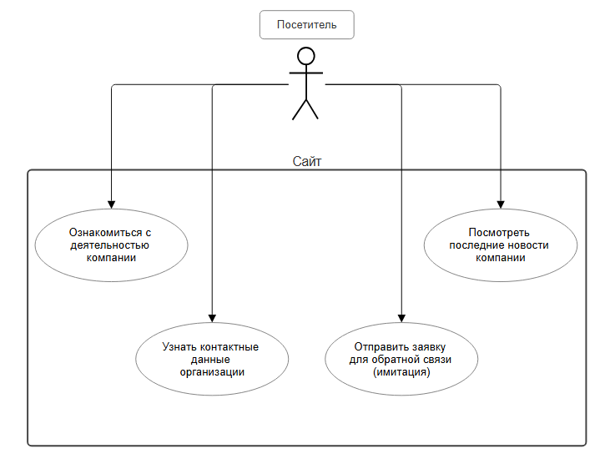
Рисунок 2.1.1 – Диаграмма прецедентов актора «Посетитель»

Для актора «Посетитель» (рисунок 2.1.1) определены следующие варианты использования:
- ознакомление с деятельностью компании: пользователь может в любой момент с помощью сайта подробнее узнать о предоставляемых услугах компании, её реализованных проектах, полученных наградах, разрешениях на осуществление профессиональной деятельности;
- просмотр последних новостей: через отдельную страницу пользователь может ознакомиться с последними новостями, связанными с компанией;
- получение контактных данных компании: пользователю доступны телефон компании, адрес электронной почты, ссылки на соцсети, реквизиты;
- отправка заявки для обратной связи (имитация): на странице с контактами есть форма, имитирующая отправку заявки компании, в которой обязательно указываются личные данные заполняющего (имя, номер телефона, адрес электронной почты), проходящие валидацию, а также по желанию описывается интересующий вопрос или тема.

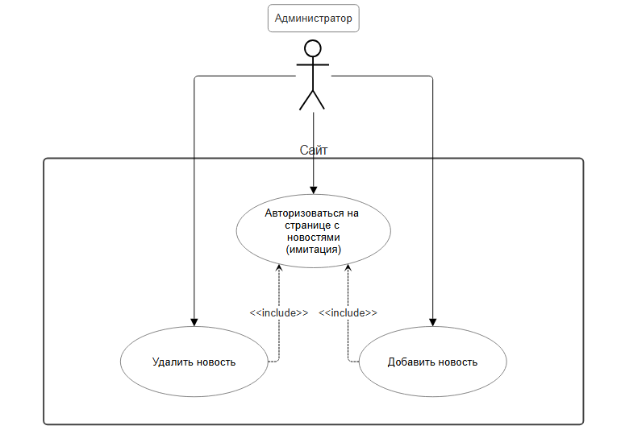
Рисунок 2.1.2 – Диаграмма прецедентов актора «Администратор»

Для данного актора (рисунок 2.1.2) определены следующие варианты использования:
- авторизация по логину и паролю (имитация): при переходе на специальное окно в разделе «Новости» можно авторизоваться по логину и паролю; если они подошли, пользователю выдаются права администратора;
- добавление новостей: пользователь, прошедший авторизацию, получает доступ к добавлению новостей, заполняемых самостоятельно;
- удаление новостей: пользователь, прошедший авторизацию, может удалить любую новость со страницы.

2.2. Проектирование структуры навигации: карта сайта
На сайте всего располагается 6 страниц: «Главная», «О компании» (подразделы «Награды» и «Документация»), «Услуги», «Проекты», «Новости» и «Контакты» (с формой обратной связи).
Иерархическая структура сайта схематично изображена ниже:
Главная (main.html)
│
├── О компании (about.html)
│ ├── Награды (#awards)
│ └── Документация (#docs)
│
├── Услуги (services.html)
│
├── Проекты (portfolio.html)
│
├── Новости (news.html)
│ ├── Авторизация администратора
│ ├── Добавление новости
│ └── Удаление новости
│
└── Контакты (contacts.html)
└── Форма обратной связи

Описание страниц приведём ниже.
- «Главная»: содержит в себе презентационный блок, через который можно перейти на страницу с контактами и формой, сетку фотографий объектов компании и блоки-ссылки на ключевые разделы.
- «О компании»: содержит краткое описание, список достижений, а также ссылки для ознакомления с документами на разрешение ведения строительной деятельности, имеет подразделы «Награды» и «Документация»;
- «Услуги»: содержит описание направлений деятельности компании (генподряд, проектирование, реставрация);
- «Проекты»: содержит каталог реализованных проектов, представленных в карточках с фотографией и кратким описанием;
- «Новости»: содержит каталог последних новостей компании с возможностью «авторизации» для их последующего редактирования (добавления или удаления);
- «Контакты»: содержит контактную информацию и интерактивную форму, имитирующая отправку пользователем заявки для обратной связи.

2.3. Проектирование пользовательских сценариев: диаграммы деятельности
В рамках проекта было выделено 3 основных сценария, отображающих возможные пользовательские действия.
Сценарий 1. Открытие мобильного меню.
Данный сценарий (рисунок 2.3.1) описывает процесс взаимодействия пользователя с адаптивным меню сайта на мобильных устройствах.

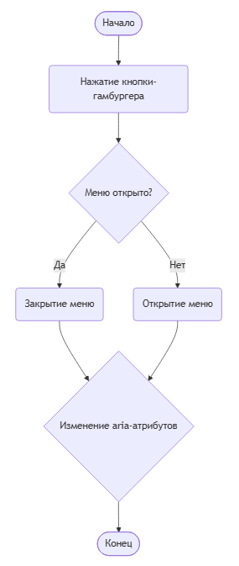
Рисунок 2.3.1 – Диаграмма деятельности «Открытие мобильного меню»

Сценарий 2. Авторизация администратора.
Сценарий (рисунок 2.3.2) описывает процесс входа администратора для управления новостями.

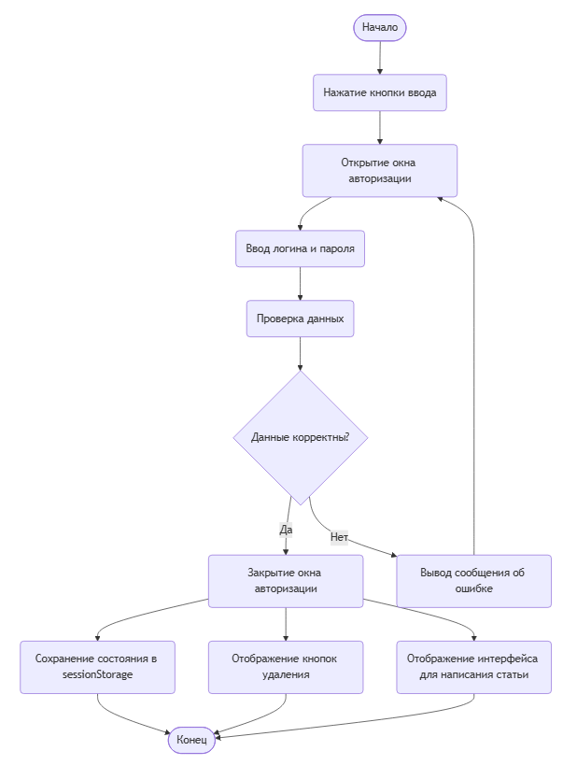
Рисунок 2.3.2 – Диаграмма деятельности «Авторизация пользователя»

Сценарий 3. Добавление новости администратором.
Данный сценарий (рисунок 2.3.3) описывает процесс добавления новости на страницу сайта.
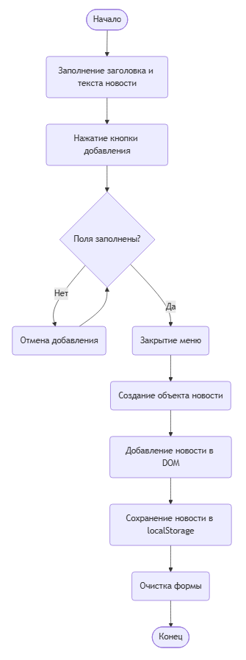
Рисунок 2.3.3 – Диаграмма деятельности «Добавление новости»

2.4. Проектирование интерфейса
В параграфе будут проработаны макеты для основных страниц сайта.
Наполнение страниц будет выглядеть следующим образом: сверху будет находиться шапка сайта с логотипом компании (ссылкой на главную страницу), навигацией и контактами. Под шапкой будет располагаться путь от главной страницы до текущего раздела, на главной странице их место займёт приветственный текст со ссылкой на страницу с контактами. Ниже будет расположено основное наполнение, уникальное для каждой страницы. В самом низу будет находиться подвал с дублирующей информацией из шапки.
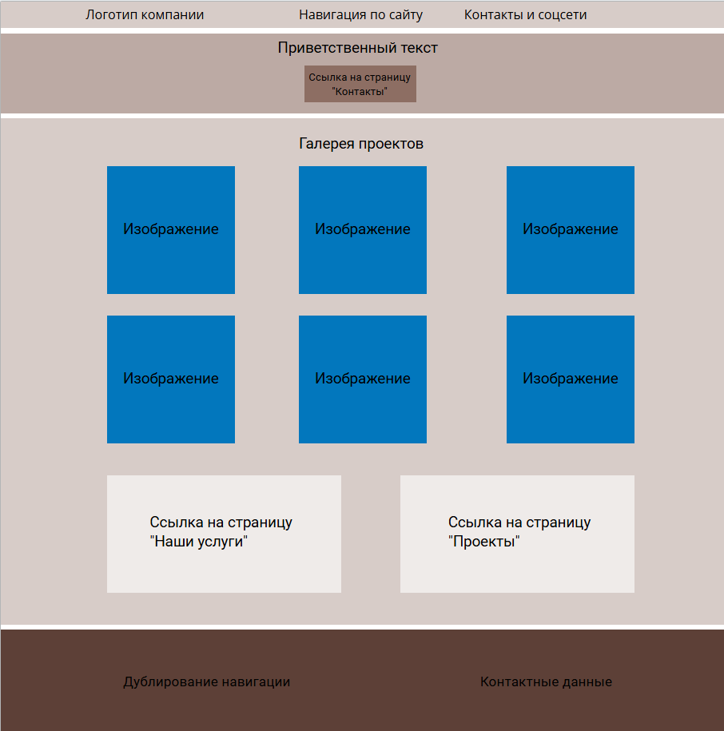
Рисунок 2.4.1 – Макет главной страницы

Наиболее важная на сайте страница (рисунок 2.4.1). «Главная» должна предоставлять пользователю наглядную и при этом краткую информацию о компании. Содержит небольшую галерею фотографий реализованных проектов компании, ссылки на ключевые страницы.
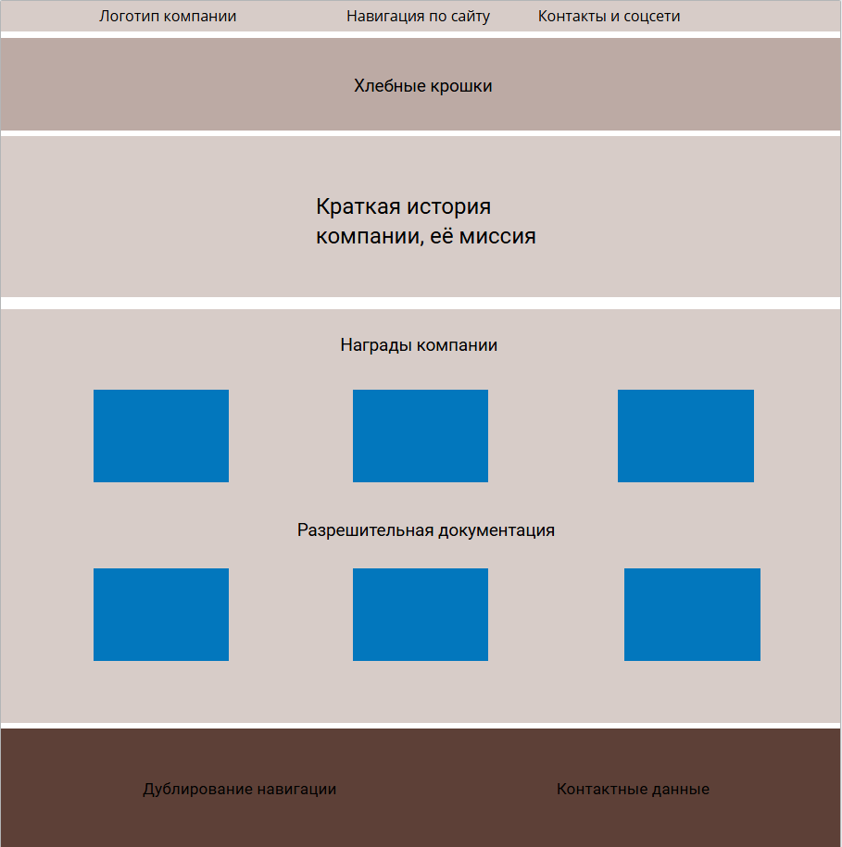
Рисунок 2.4.2 – Макет страницы «О компании»

На странице «О компании» (рисунок 2.4.2) приведена основная информация о компании: её краткое описание, блок с полученными наградами и блок с разрешительной документацией.
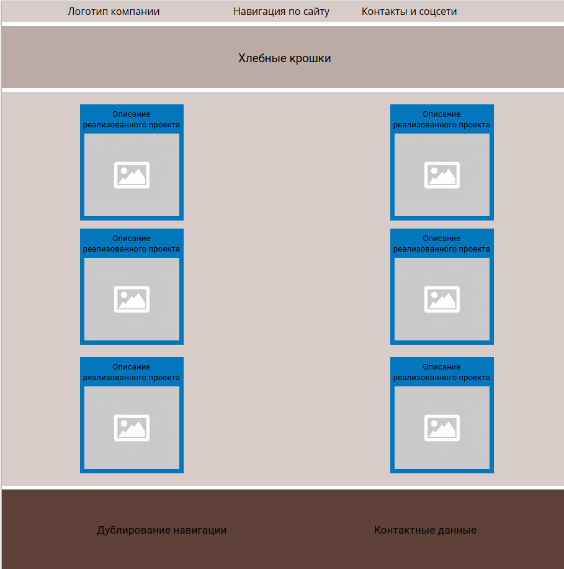
Рисунок 2.4.3 – Макет страницы с реализованными проектами

Страницы «Проекты», «Услуги» и «Новости» (без «авторизации») (рисунок 2.4.3) имеют схожую структуру: они содержат соответствующий странице материал с текстовым сопровождением. «Проекты» и «Услуги» дополнительно сопровождаются изображениями. Внизу основного наполнения «Услуг» находится небольшой текст с описанием преимуществ компании в предоставлении услуг.
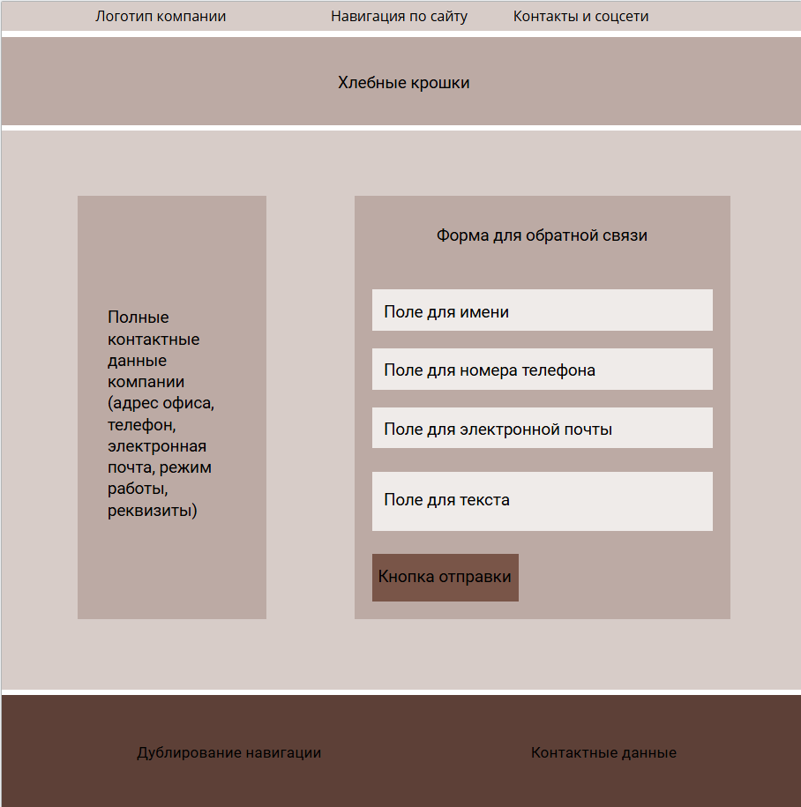
Рисунок 2.4.4 – Макет страницы «Контакты»

На странице «Контакты» (рисунок 2.4.4) в основной части с левой стороны находятся полные контактные данные компании, а справа располагается форма для обратной связи и имитацией отправки.

2.5. Проектирование программной логики
В рамках разработки веб-интерфейса была спроектирована программная логика клиентской части сайта. Поскольку проект реализован без backend-части, вся обработка данных выполняется с помощью JavaScript на стороне клиента. Для хранения данных используются localStorage и sessionStorage.
Программная логика реализована с использованием обработчиков событий, функций и взаимодействия с DOM-элементами страницы. Для описания архитектуры приложения была составлена логическая диаграмма сущностей и модулей.
Основной сущностью приложения является новость (News), отображаемая на странице новостей и представляющая отдельную новостную запись, создаваемую администратором сайта.
Таблица 2.5.1 – Таблица атрибутов сущности News
Атрибут | Тип данных | Значение
Title | String | Заголовок статьи
Text | String | Текст статьи
Day | String | День публикации статьи
Month | String | Месяц и год публикации статьи

Пример структуры объекта:
const newsItem = {
title: 'Сдан в эксплуатацию новый ЖК',
text: 'Описание новости...',
day: '15',
month: 'марта 2026'
};.
Модуль авторизации отвечает за вход администратора в систему управления новостями. Основные функции модуля: открытие модального окна авторизации, проверка логина и пароля, отображение панели администратора, сохранение статуса авторизации, отображение кнопок удаления новостей.
Для хранения состояния авторизации используется sessionStorage (таблица 2.5.2).
Таблица 2.5.2 – Основные функции модуля администратора
Функция | Назначение
closeAdminModal() | Закрытие окна авторизации
showBins() | Отображение кнопок удаления новостей
sessionStorage.setItem() | Сохранение статуса авторизации
sessionStorage.getItem() | Проверка сохранённого статуса авторизации
Модуль управления новостями отвечает за создание, сохранение, отображение и удаление новостных записей (таблица 2.5.3).
Таблица 2.5.3 – Основные функции модуля управления новостями
Функция | Назначение
saveNews() | Сохранение новости в localStorage
loadNews() | Загрузка новостей из localStorage
deleteNews() | Удаление новости из localStorage

В результате в проекте задействованы следующие источники данных: HTML-разметка (статические данные), локальное хранилище localStorage (хранит добавляемые администратором новости под ключом 'news') и sessionStorage (хранит статус авторизации под ключом 'adminAuth').
Для описания архитектуры приложения была составлена логическая диаграмма сущностей и модулей (рисунок 2.5.5).
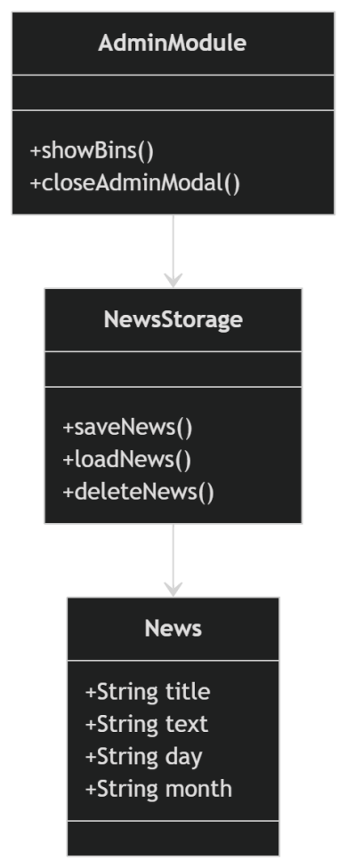
Рисунок 2.5.5 – Диаграмма классов и сущностей

2.6. Описание работы с локальным хранилищем (localStorage)
В проекте используется локальное хранилище браузера localStorage для сохранения пользовательских новостей между сессиями. Это позволяет сохранять добавленные новости даже после закрытия страницы или браузера.
В localStorage сохраняется список новостей, добавленных администратором сайта. Для каждой новости сохраняются заголовок новости, текст новости, день публикации, месяц и год публикации. Для хранения массива новостей используется ключ 'news'. Сохранение выполняется в формате JSON с использованием методов localStorage.setItem() и JSON.stringify(). Сохранение новостей происходит при каждом добавлении новой записи администратором сайта. После заполнения формы создаётся объект, новость отображается на странице, данные сохраняются в localStorage.
Сохранение реализовано в функции saveNews(title, text, day, month). Работа функции saveNews(title, text, day, month): из localStorage загружается текущий массив новостей; новая новость добавляется в начало массива; обновлённый массив сохраняется обратно в хранилище. Загрузка новостей выполняется после события DOMContentLoaded.
Для восстановления данных из локального хранилища используется функция loadNews(): функция получает массив новостей из localStorage; JSON-строка преобразуется в JavaScript-массив; динамически создаётся HTML-разметка новостей; новости добавляются в DOM-структуру страницы.
Если в localStorage отсутствуют сохранённые новости, используется пустой массив по умолчанию: JSON.parse(localStorage.getItem('news')) || [], что предотвращает ошибки при первой загрузке страницы и обеспечивает корректную работу приложения без сохранённых данных.
При удалении новости определяется индекс выбранной карточки, соответствующая запись удаляется из DOM, новость удаляется из массива в localStorage, а обновлённый массив повторно сохраняется. Удаление реализовано в функции deleteNews(index).
Дополнительно в проекте используется sessionStorage для хранения состояния авторизации администратора. Используемый ключ: 'adminAuth'. После успешной авторизации в хранилище сохраняется значение sessionStorage.setItem('adminAuth', 'true'). При повторном открытии страницы в рамках текущей сессии выполняется проверка значения sessionStorage.getItem('adminAuth'). Если пользователь авторизован, то будет отображена панель администратора, будет скрыта кнопка входа и станут доступны кнопки удаления новостей. После закрытия вкладки или браузера данные sessionStorage автоматически удаляются.

Выводы
В ходе проектирования веб-интерфейса строительной компании были определены основные компоненты системы, структура навигации, пользовательские сценарии и программная логика работы интерфейса.
Были выделены основные акторы системы - посетитель и администратор (имитация), для которых определены варианты использования сайта. На основе пользовательских действий были разработаны диаграммы деятельности, описывающие ключевые сценарии взаимодействия с интерфейсом. В рамках проектирования структуры сайта была составлена карта навигации, отражающая иерархию страниц. Также были разработаны макеты основных страниц, определяющие расположение элементов интерфейса. При проектировании программной логики были выделены основные сущности и модули приложения, отвечающие за авторизацию администратора и управление новостями. Для хранения данных были выбраны встроенные средства браузера localStorage и sessionStorage, позволяющие сохранять пользовательские данные между сессиями без использования серверной части.
Таким образом, все компоненты проекта спроектированы с учётом реализации исключительно на стороне клиента. Данные представлены в виде статического контента, данных из localStorage и sessionStorage и динамически создаваемых элементов интерфейса средствами JavaScript.

3. Практическая часть

3.1. Подготовка инструментов разработчика
Для разработки проекта использовалась среда разработки Visual Studio Code (VS Code). Данная программа была выбрана благодаря удобному интерфейсу, встроенной поддержке веб-разработки и большому количеству расширений. После установки среды разработки была создана папка проекта, содержащая все необходимые файлы и каталоги сайта.
Для контроля изменений использовалась система Git. Основные этапы работы с Git: инициализация репозитория командой git init; добавление файлов проекта git add; создание коммитов с описанием изменений. В процессе разработки было создано несколько коммитов, отражающих разные этапы работы. Использование Git позволило отслеживать изменения проекта и сохранять промежуточные результаты работы.

3.2. Структура проекта
Для удобства составляющие проекта были разделены по отдельным папкам в зависимости от назначения.
Структура проекта представлена схематично далее.
Курсовой проект, Степанян/
│
├── css/ (папка со стилями)
│ ├── variables.css (переменные со стилями)
│ ├── fonts.css (подключение вариативных шрифтов)
│ ├── global.css (глобальные стили)
│ ├── main.css (стили для главной страницы)
│ ├── about.css (стили для страницы «О компании»)
│ ├── services.css (стили для страницы «Услуги»)
│ ├── portfolio.css (стили для страницы «Проекты»)
│ ├── news.css (стили для страницы «Новости»)
│ └── contacts.css (стили для страницы «Контакты»)
│
Продолжение схемы
├── js/ (папка с логикой)
│ ├── main.js (поведение выпадающего меню)
│ ├── form.js (валидация для формы в «Контактах»)
│ └── news.js (управление новостями для администратора)
│
├── img/ (папка с изображениями)
│
├── fonts/ (папка с вариативными стилями)
│
├── main.html (главная страница)
├── about.html (страница «О компании»)
├── services.html (страница «Услуги»)
├── portfolio.html (страница «Проекты»)
├── news.html (страница «Новости»)
└── contacts.html (страница «Контакты»)

3.3. Написание кода
Для оформления сайта использовались CSS-переменные, размещённые в псевдоклассе :root, который находится в файле variables.css (рисунок 3.3.1) и применяется ко всем HTML-документам.
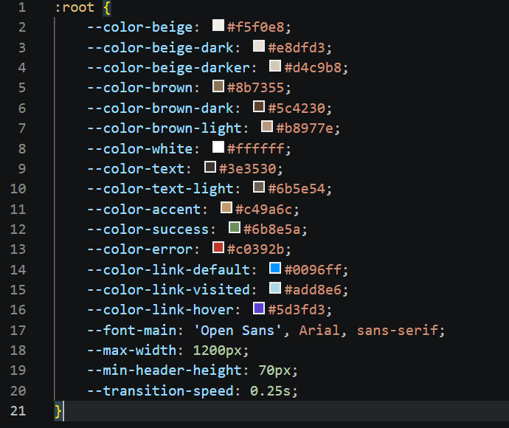
Рисунок 3.3.1 – Глобальные переменные
Использование CSS-переменных позволило упростить изменение цветовой схемы сайта и повысить читаемость кода.
Большую важность сыграло оформление глобальных стилей (рисунок 3.3.2) в файле global.css, позволившие сократить общий объём кода и упростить его правку.
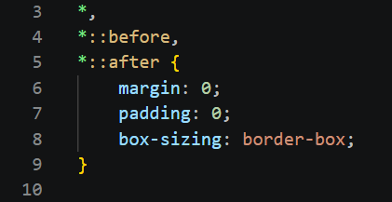
Рисунок 3.3.2 – Пример глобальных стилей
Одной из важных частей проекта стала реализация адаптивного меню навигации. Для мобильных устройств было создано «бургер»-меню (рисунок 3.3.3), которое открывается при нажатии на кнопку.

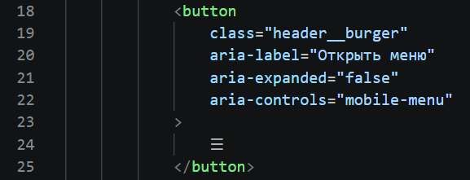
Рисунок 3.3.3 – Скрытое «бургер»-меню
Для управления меню использовался JavaScript-код (рисунок 3.3.4).
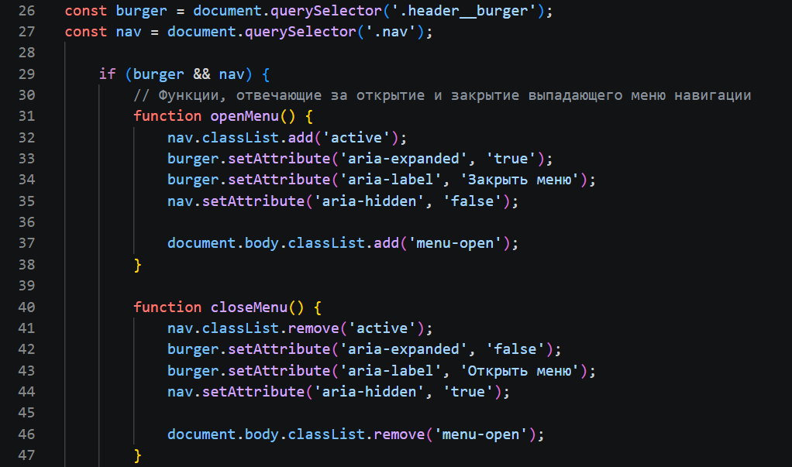
Рисунок 3.3.4 – Основная часть кода для кнопки-«бургера»
При нажатии на кнопку меню получает класс active, благодаря чему отображается мобильная навигация.
Для адаптации использовались media-запросы (рисунок 3.3.5).
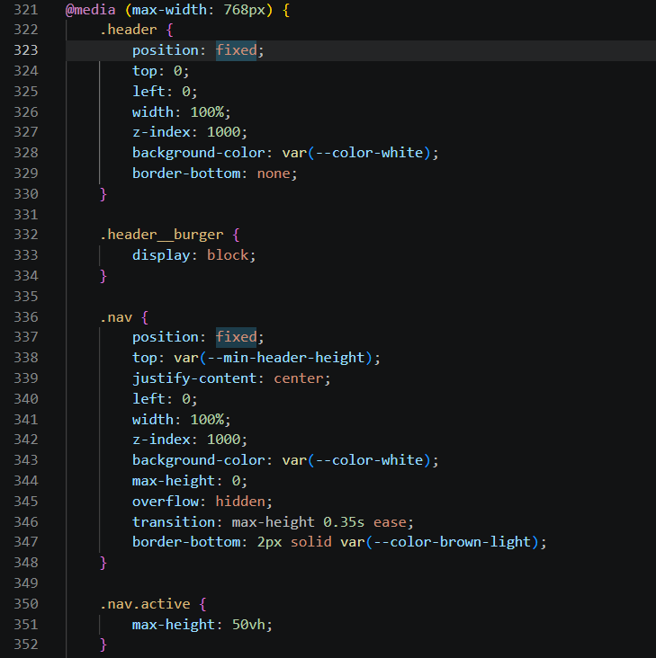
Рисунок 3.3.5 – Адаптация выпадающего меню
На странице контактов была реализована форма обратной связи с проверкой корректности введённых данных. Для проверки формы использовалась валидация на JavaScript (рисунки 3.3.6 и 3.3.7).
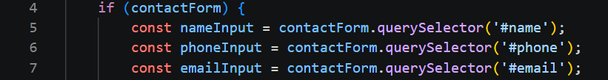
Рисунок 3.3.6 – Получение элементов формы
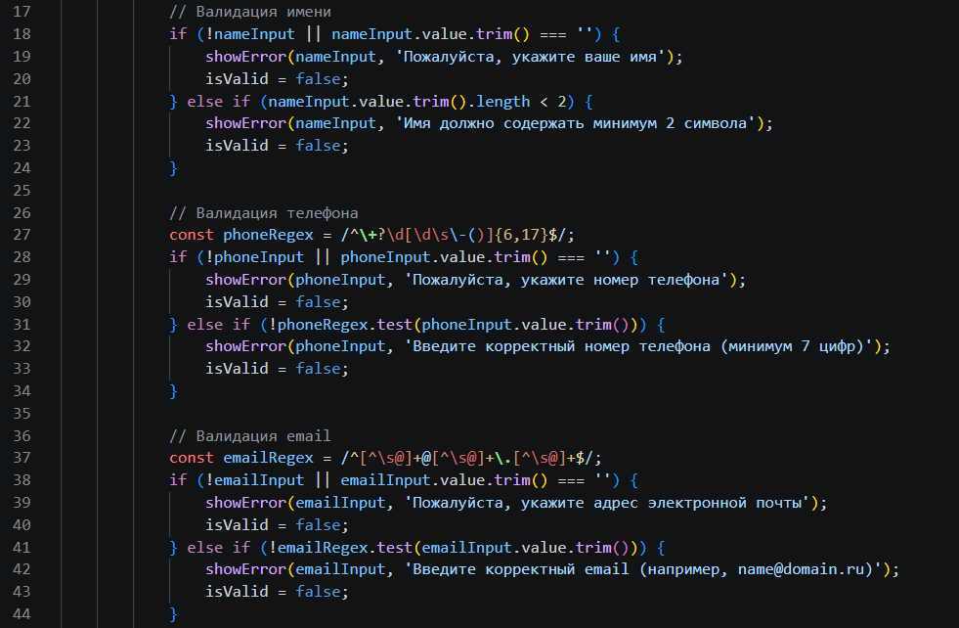
Рисунок 3.3.7 – Валидация элементов формы
При успешной отправке формы отображается сообщение об успешной отправке данных (рисунок 3.3.8).
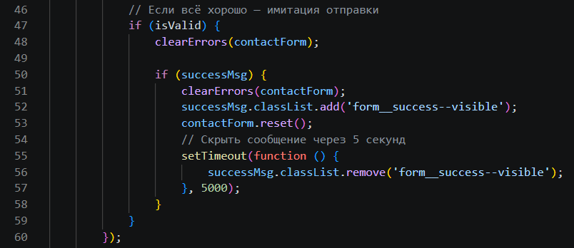
Рисунок 3.3.8 – Отображение сообщения об успешной отправке
Для реализации системы новостей использовалось локальное хранилище браузера - localStorage.
В проекте localStorage использовался для сохранения новостей, их автоматической загрузки, хранения данных между сессиями. (рисунок 3.3.9).
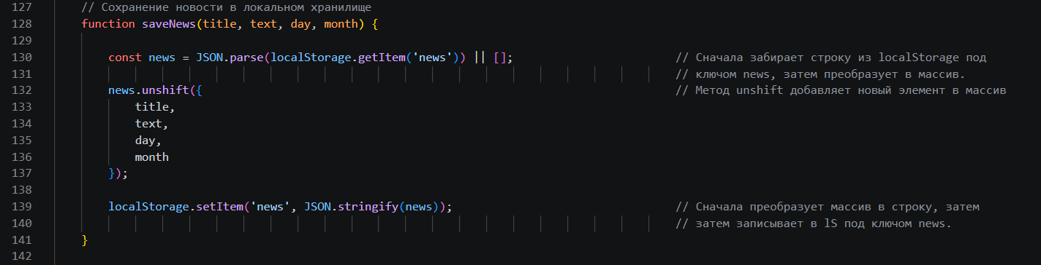
Рисунок 3.3.9 – Сохранение новостей в локальном хранилище
При открытии страницы новости автоматически загружаются из localStorage (рисунок 3.3.10).
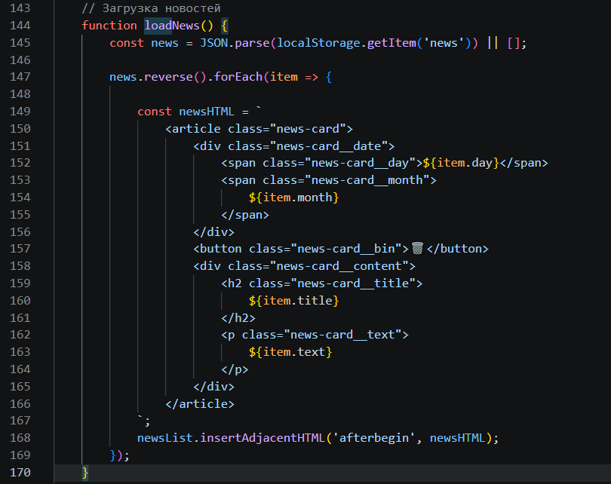
Рисунок 3.3.10 – Функция для загрузки новостей
Для удаления новости использовалась функция deleteNews() (рисунок 3.3.11).
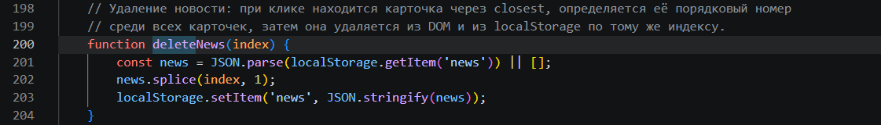
Рисунок 3.3.11 – Функция удаления новостей
sessionStorage использовался для хранения авторизации администратора (рисунок 3.3.12).
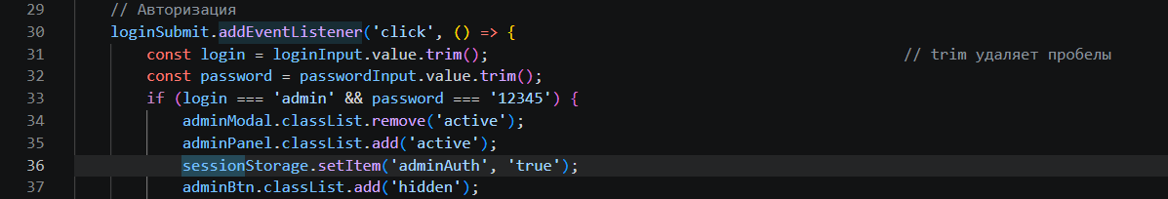
Рисунок 3.3.12 – Проверка данных авторизации

3.4. Тестирование сайта
Тестирование сайта проходило в течение определённого времени с целью нахождения возможных неисправностей и проверки стабильности работы функционала. Перед проведением тестирования был отобран ряд критериев, по которым нужно было проверить функционал сайта и заполнить таблицу с результатами тестирования.
Таблица 3.4.1 – Результаты тестирования
№ | Что проверяем | Действие | Ожидаемый результат | Результаты
1 | Интерфейс авторизации | Ввести корректные логин и пароль | Появляются интерфейс для добавления новостей и рабочие кнопки для удаления новостей | Корректно
2 | Интерфейс авторизации | Нажать на пустое пространство вокруг окна авторизации | Окно авторизации закроется | Корректно
3 | Форма для связи | Ввести корректные данные во все необходимые поля | Появится сообщение об успешной отправке | Корректно
4 | Добавление новостей  (администратор) | Заполнить поля заголовка и текста и нажать кнопку добавления | Появится новая новость на странице | Корректно
5 | Выход из сессии | Выйти из сессии, предварительно авторизовавшись и создав новость | Авторизация сбросится, новость останется | Корректно
6 | Адаптивная навигация | Сузить окно до 768 пикселей в ширину | Обычная строка навигации заменится кнопкой-«бургером» | Корректно
7 | Кнопка-«бургер» | Нажать на кнопку-«бургер» | Появится или закроется выпадающее меню навигации | Корректно
Сайт был также был проверен на компьютере (1920px), планшете (768px) и мобильном устройстве (375px). Все страницы адаптируются под размеры экрана, а элементы интерфейса остаются удобными для использования. Дополнительно сайт был протестирован в браузерах Google Chrome, Mozilla Firefox, Microsoft Edge. Во всех браузерах сайт отображался корректно.

3.5. Инструкция по работе с веб-интерфейсом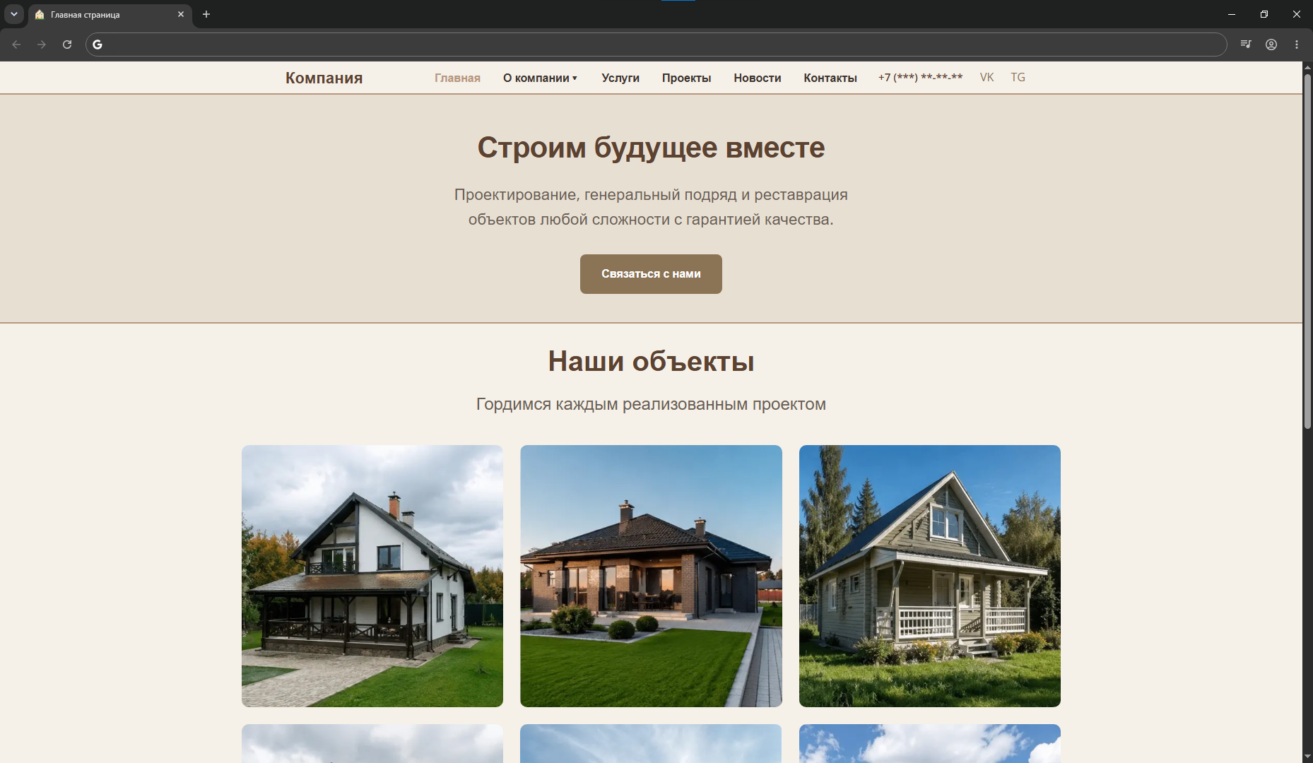
Рисунок 3.5.1 – «Главная»

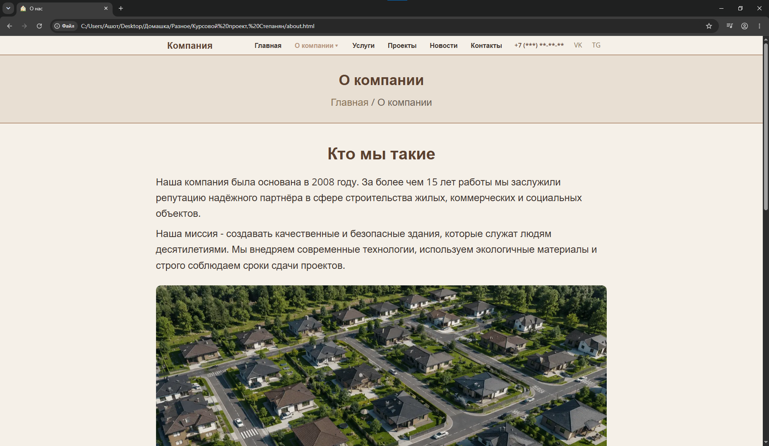
Рисунок 3.5.2 – «О компании»

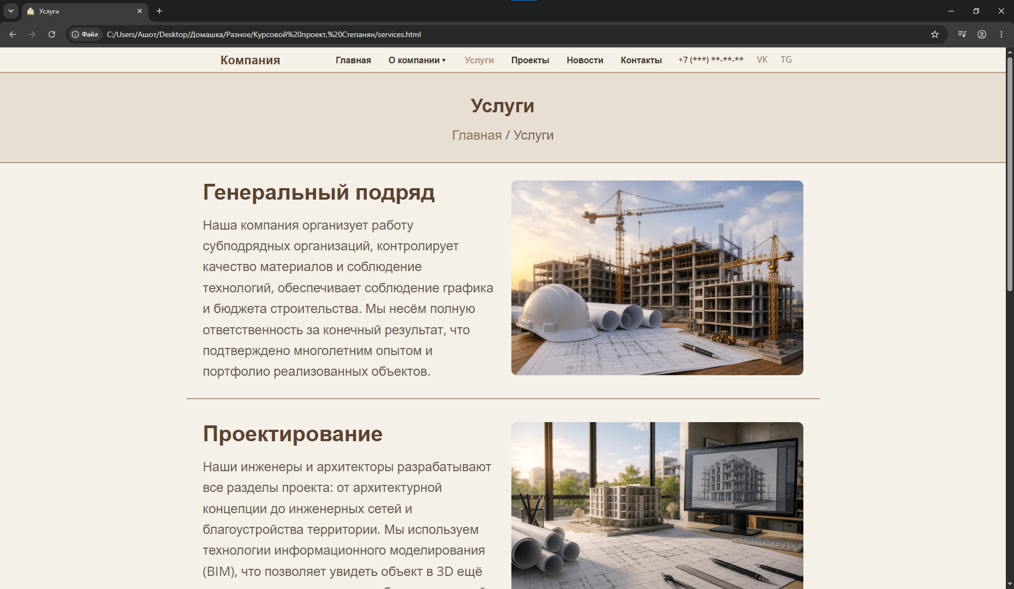
Рисунок 3.5.3 – «Услуги»

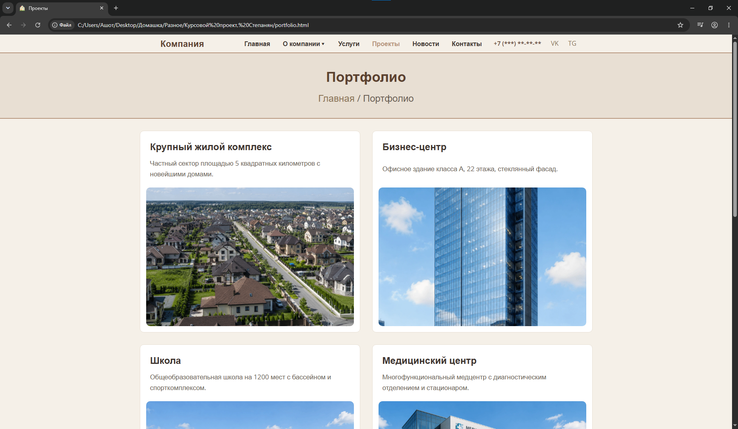
Рисунок 3.5.4 – «Портфолио»

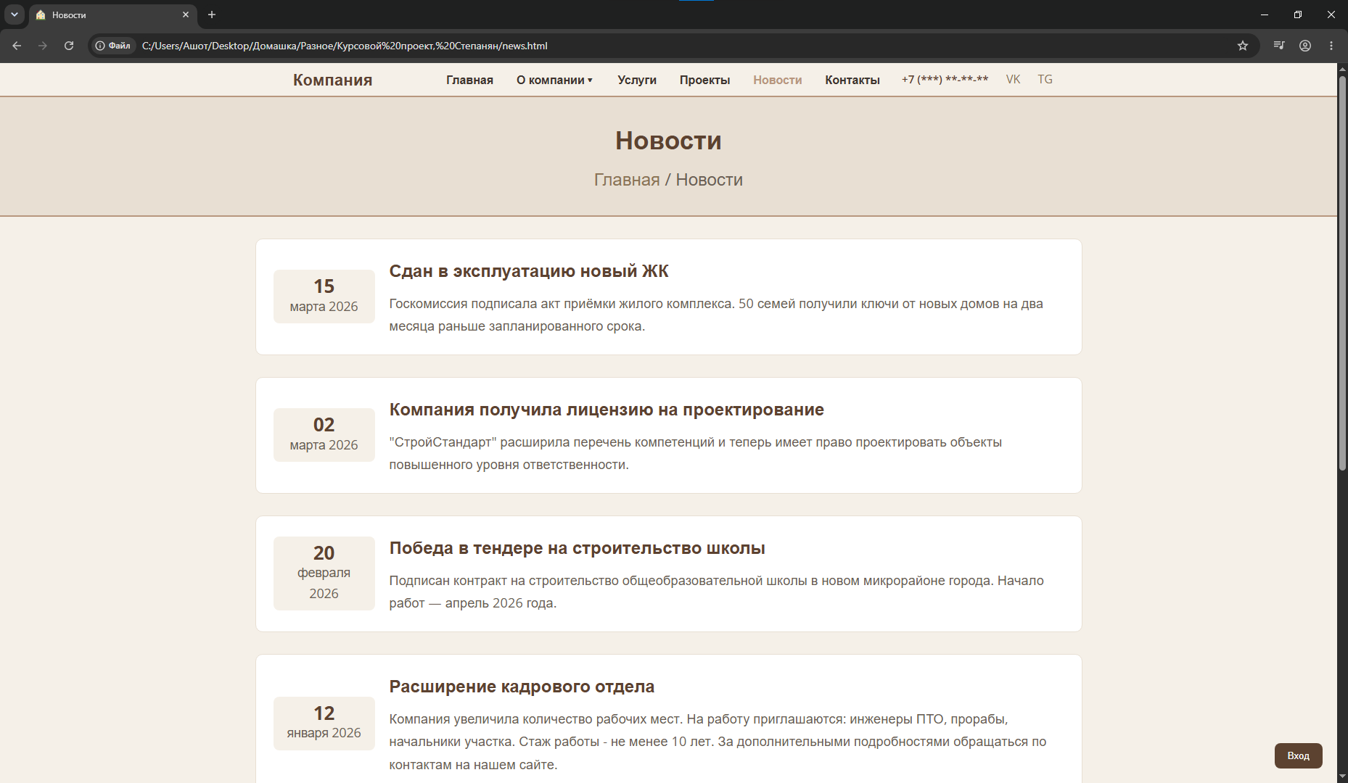
Рисунок 3.5.5 – «Новости»

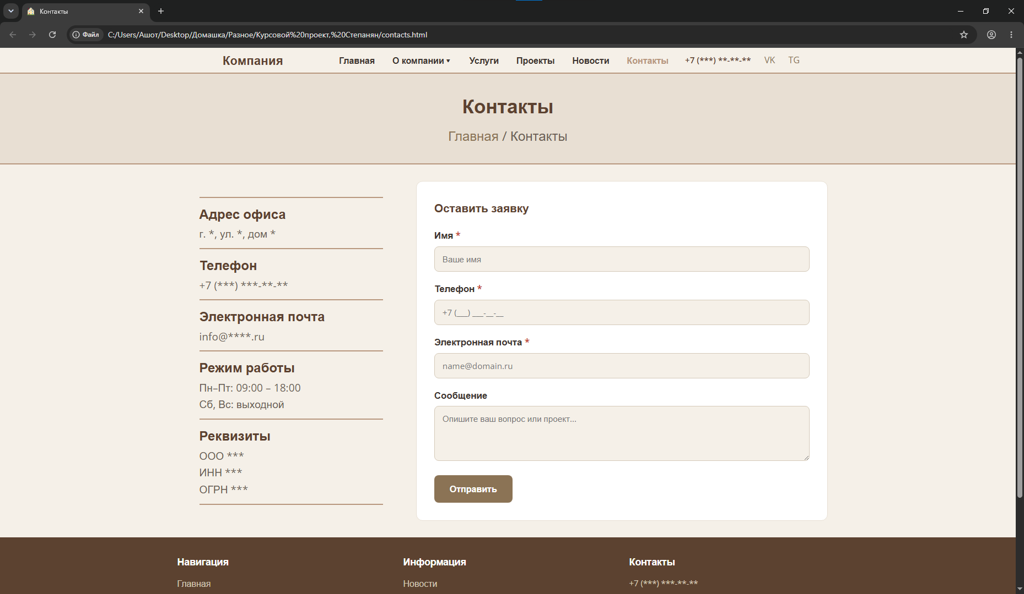
Рисунок 3.5.6 – «Контакты»

После открытия сайта вы попадаете на главную страницу (рисунок 3.5.1), где размещена основная информация о строительной компании.
В верхней части страницы расположено навигационное меню. С его помощью вы можете перейти в следующие разделы: «О компании» (рисунок 3.5.2) – информация о компании, документах и достижениях; «Услуги» (рисунок 3.5.3) – перечень предоставляемых строительных услуг; «Портфолио» (рисунок 3.5.4) – примеры выполненных проектов; «Новости» (рисунок 3.5.5) – актуальные новости и обновления компании; «Контакты» (рисунок 3.5.6) – контактная информация и форма обратной связи. На мобильных устройствах меню открывается при нажатии на кнопку-«бургер».
В разделе «Контакты» расположена форма обратной связи. Для отправки сообщения вам необходимо указать имя, ввести номер телефона; указать адрес электронной почты, при необходимости написать сообщение. После успешного заполнения формы и нажатия кнопки отправки появится уведомление об отправке. При наличии ошибок отобразятся соответствующие сообщения.

3.6. Ссылка на готовый проект
Исходный код проекта доступен на GitHub:
https://github.com/unlovedcreator/cursovoy.

Выводы
В результате выполнения практической части курсового проекта был разработан адаптивный многостраничный веб-интерфейс с использованием HTML5, CSS3 и JavaScript. В процессе работы были реализованы основные элементы пользовательского интерфейса: навигационное меню, адаптивная вёрстка, форма обратной связи с валидацией, а также система добавления и удаления новостей с сохранением данных в localStorage.
В ходе разработки особое внимание было уделено адаптации сайта под различные устройства. Для этого использовались media-запросы CSS и мобильное «бургер»-меню, которое автоматически изменяет своё поведение в зависимости от ширины экрана. Также была реализована система проверки корректности введённых данных в форме обратной связи.
Все поставленные задачи были успешно выполнены. Разработанный сайт корректно отображается на компьютерах, планшетах и мобильных устройствах, а также стабильно работает в современных браузерах.

Заключение

В ходе выполнения данного курсового проекта был разработан полноценный клиентский веб-интерфейс для строительной компании – многостраничный сайт (MPA), реализованный с использованием стека технологий HTML5, CSS3 и нативного JavaScript. В процессе работы были последовательно решены все задачи, поставленные во введении, что позволило достичь главной цели – создать функциональный, адаптивный и удобный для пользователя программный продукт.
На первом, теоретическом этапе, было проведено ознакомление с ключевыми принципами разработки современных веб-интерфейсов. Детальный анализ таких аспектов, как интерактивность, адаптивность, доступность, производительность, декорирование, компоновка и сохранение состояния, позволил сформировать прочную базу для практической реализации. На основе этого анализа и поставленной учебной задачи было составлено подробное техническое задание, которое определило функциональные и технические требования к проекту.
Важнейшим результатом этапа проектирования стало обоснование архитектурного решения. Выбор был сделан в пользу классической многостраничной архитектуры (MPA), которая в сравнении с одностраничным приложением (SPA) показала большую рациональность в контексте использования нативного JavaScript. Такой подход позволил упростить навигацию и отладку.
На этапе проектирования были определены и визуализированы в виде диаграмм основные пользовательские сценарии, структура навигации и логика работы клиентской части приложения. Особое внимание было уделено моделированию функциональности для двух акторов – «Посетителя» и «Администратора» (имитация), что позволило чётко разграничить доступный пользователям функционал, включая просмотр контента, отправку формы обратной связи и управление новостной лентой.
Практическая реализация проекта потребовала решения ряда технических задач различной сложности:
- сайт был свёрстан с использованием современных модулей CSS (Grid и Flexbox), что обеспечило его корректное и удобное отображение на устройствах с разной шириной экрана - от мобильных телефонов до настольных компьютеров;
- для мобильных устройств было реализовано «бургер-меню», управляемое с помощью JavaScript, что значительно улучшило навигацию на небольших экранах;
- наибольшую сложность при реализации вызвала разработка системы локальной авторизации и управления новостной лентой. Написание функций для добавления, удаления и динамической отрисовки новостей позволило создать интерактивный интерфейс без использования серверной части;
- с помощью JavaScript была реализована проверка корректности вводимых пользователем данных (имени, телефона, электронной почты), что повышает удобство использования сайта и предотвращает отправку некорректных данных.
В ходе тестирования в различных браузерах (Google Chrome, Mozilla Firefox, Microsoft Edge) и на разных по разрешению устройствах была подтверждена стабильность и корректность работы всего заявленного функционала. Финальная версия проекта была размещена на платформе GitHub.
Подводя итог, можно заключить, что в процессе работы над курсовым проектом были не только систематизированы и углублены теоретические знания в области frontend-разработки, но и приобретены ценные практические навыки проектирования, вёрстки и программирования клиентской логики веб-интерфейсов. Разработанный сайт полностью соответствует техническому заданию и наглядно демонстрирует применение принципов создания удобных, доступных и производительных пользовательских интерфейсов. Все поставленные задачи выполнены в полном объёме, главная цель проекта достигнута.

Список использованной литературы

- Гайд по flexbox — CSS [Электронный ресурс] // Дока. — URL: https://doka.guide/css/flexbox-guide/ (дата обращения: 12.03.2026).
- Гайд по grid — CSS [Электронный ресурс] // Дока. — URL: https://doka.guide/css/grid-guide/ (дата обращения: 12.03.2026).
- Кузьмин, А. Г. Разработка фронтенд-приложений / А. Г. Кузьмин. – Санкт-Петербург : Питер, 2025. – 496 с. – (Библиотека программиста). – ISBN 978-5-4461-4272-9 -7-9-10.
- Кухтин, С. А. Frontend-разработка сайтов и приложений на HTML, CSS, JavaScript и React / С. А. Кухтин. Санкт-Петербург : Наука и Техника, 2026. – 512 с. – ISBN 978-5-907592-84-1.
- Онлайн-курс «Фронтенд-разработчик» с нуля [Электронный ресурс] // Яндекс Практикум. — URL: https://practicum.yandex.ru/frontend-developer/.
- Проектирование и разработка WEB-приложений. Введение в frontend и backend разработку на JavaScript и node.js : учебное пособие для вузов. — 4-е изд., стер. — Санкт-Петербург : Лань, 2025. — 120 с. — ISBN 978-5-507-51011-5.
- Подключение вариативных шрифтов в CSS - руководство для начинающих [Электронный ресурс] // PurpleSchool. — URL: https://purpleschool.ru/knowledge-base/css/fonts/font-variation (дата обращения: 12.03.2026).
- Разработка с учетом паттернов WAI ARIA [Электронный ресурс] // Хабр. — URL: https://habr.com/ru/companies/kozhindev/articles/929272/ (дата обращения: 08.03.2026).
- Что такое Lazy Loading и как её включить на сайте [Электронный ресурс] // Журнал «Доктайп». — URL: https://htmlacademy.ru/blog/html/lazy-loading (дата обращения: 12.03.2026).
- Язык разметки Markdown — Веб-платформа [Электронный ресурс] // Дока. — URL: https://doka.guide/tools/markdown/ (дата обращения: 18.03.2026).
- CSS Transforms — CSS: каскадные таблицы стилей [Электронный ресурс] // MDN. — URL: https://developer.mozilla.org/ru/docs/Web/CSS/Guides/Transforms (дата обращения: 08.03.2026).
- @media — CSS: каскадные таблицы стилей [Электронный ресурс] // MDN. — URL: https://developer.mozilla.org/ru/docs/Web/CSS/Reference/At-rules/@media (дата обращения: 08.03.2026).
- prefers-reduced-motion — Доступность [Электронный ресурс] // Дока. — URL: https://doka.guide/a11y/prefers-reduced-motion/ (дата обращения: 08.03.2026).
- SPA vs MPA: что выбрать для вашего веб-приложения? [Электронный ресурс] // Scand. —URL: https://scand.com/ru/company/blog/single-page-application-vs-multi-page-application/ (дата обращения: 15.03.2026).
- Web Storage API: примеры использования [Электронный ресурс] // Хабр. — URL: https://habr.com/ru/articles/496348/ (дата обращения: 15.03.2026).
- WebP vs JPEG/PNG: преимущества и способы конвертации форматов [Электронный ресурс] // Skypro. — URL: https://sky.pro/wiki/javascript/webp-vs-jpegpng-preimushestva-i-konvertaciya-izobrazhenij/ (дата обращения: 12.03.2026).

